Преподаватель Болонкина Екатерина Владимировна
Задания по предмету
СОЛЬФЕДЖИО

на период с 30 ноября по 06 января 2020 г.

для третьего класса (III₈)
Справочный материал

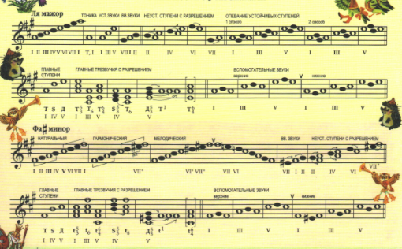

Задания

- В рабочей тетради (Калинина) выполнить упр. № 5, 6 на стр. 9; № 3 на стр.16
- Сочинить в тональности фа # - минор и записать нотами в тетрадь мелодию на слова:
«Белый снег, пушистый
В воздухе кружится
И на землю тихо
Падает, ложится!»
- Ответить на вопрос: что такое обращение интервала?

Выполненные задания выслать на электронную почту:
bolonkina-ekaterina@yandex.ru

